阶梯推进诊改，促质量螺旋上升
——盐步职校在全国中职教学诊改培训班（第四期）作分享
2018年11月20-21日，全国中等职业学校教学工作诊断与改进培训班（第四期）在重庆市成功举办，来自各大职业院校将近400人参加了培训，其中盐步职校教学副校长华群青和督导室陈文老师参加了本次培训。
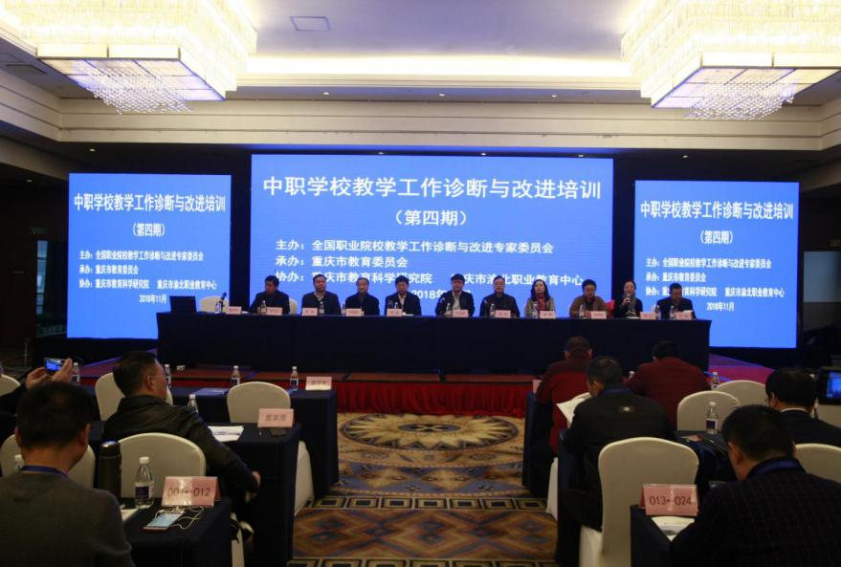

开班仪式现场
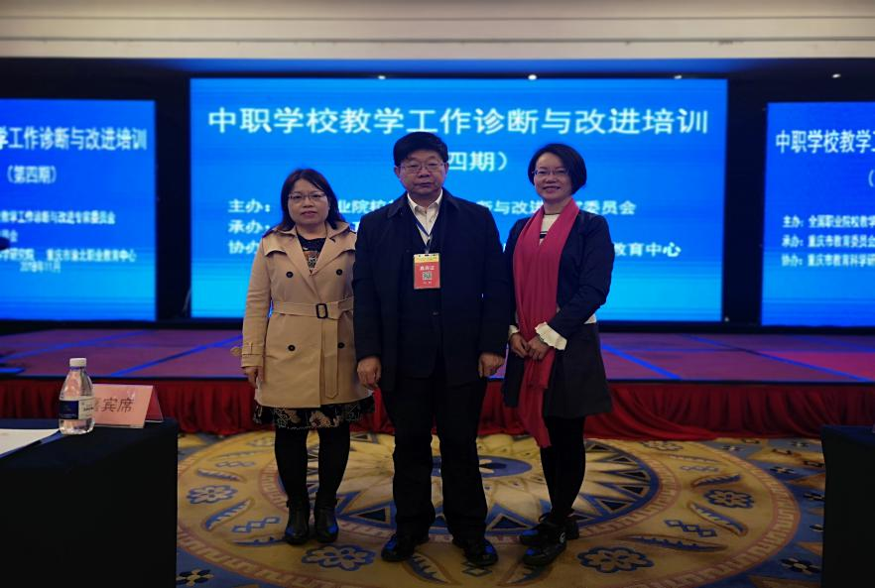

华群青副校长、陈文督导与全国教学诊改专委会副主任周俊教授合影

教育部职成司高职发展处方灿林在开班仪式上作动员讲话，号召参培学员深入学习习近平总书记重要讲话和全国教育大会精神，以当前正在做的事情为中心，持之以恒，加快推进职业院校教学工作诊断与改进制度建设，持续提高职业教育人才培养质量。
随后，全国诊改专委会副主任委员周俊教授作了题为《诊改提升质量，发展铸实未来》的主题报告；全国诊改专委会委员何锡涛教授带来了题为《牢固树立数据意识，培植应用数据习惯》的专题讲座；全国诊改专委会副主任委员郭葳校长作了题为《全面推进教学诊断与改进工作的策略与实践》的报告；重庆市教育科学研究院谭绍华副所长作了题为《也说教学工作诊断与改进》的专题讲座；重庆市渝北职业教育中心张扬群校长作了题为《教学工作诊断与改进制度建设与运行校本化实践探索》的报告。
11月21日上午，来自全国的五所中职试点校进行了案例分享。盐步职校华群青副校长以《阶梯推进诊改，促质量螺旋上升》为题，从认识诊改、实施诊改、学校变化、反思四个方面对学校诊改工作实施情况进行介绍与分享。许多专家、同行对盐步职校“阶梯推进诊改”及“诊改三结合”的个性化做法给予高度评价，纷纷前来咨询，对盐步职校作为一所省重学校开展教学诊改所取得的工作成效称赞不已。
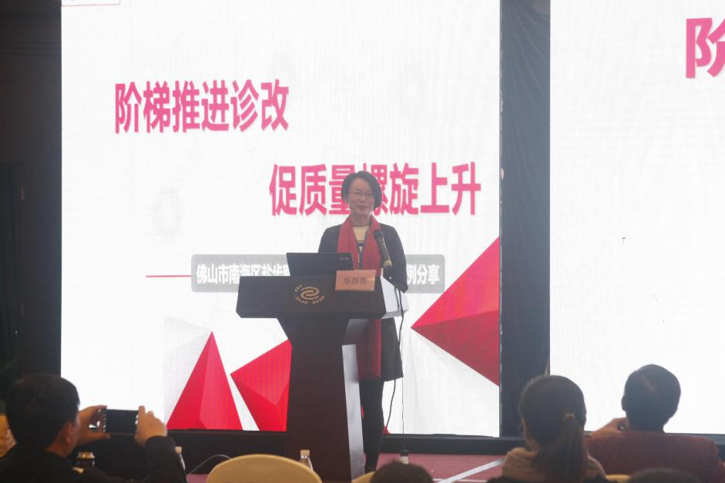

华群青副校长在培训班上进行案例分享
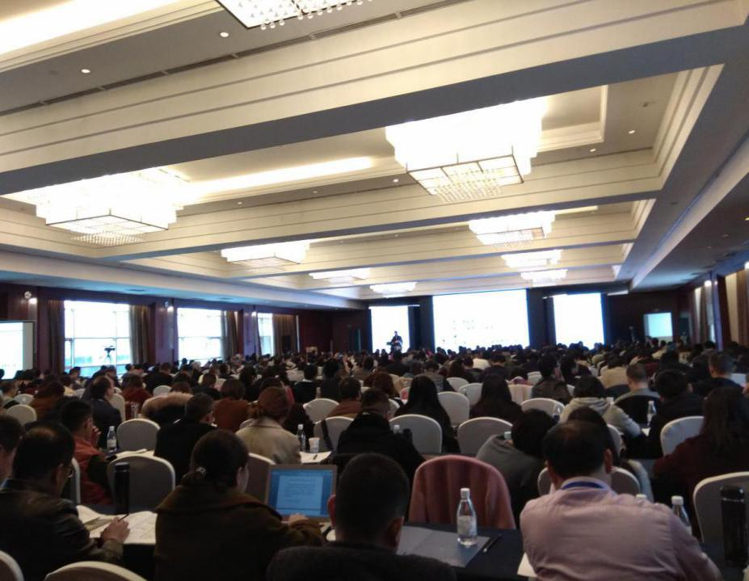

诊改培训会会场

通过本次培训，更加明确了学校努力的方向，学校会更加坚定诊改的信心和决心，努力提升质量和内涵建设，在诊改的道路上，不断学习、探索、创新，不忘初心，砥砺前行，努力做更好的自己！

督导室供稿
2018年11月23日

